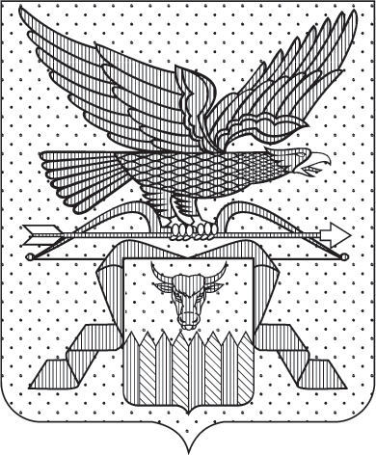

ПРАВИТЕЛЬСТВО ЗАБАЙКАЛЬСКОГО КРАЯ

ПОСТАНОВЛЕНИЕ

г. Чита

О внесении изменений в постановление
Правительства Забайкальского края от 26 июня 2025 года № 335
«О межведомственной комиссии Забайкальского края по противодействию формированию просроченной задолженности по заработной плате и порядке принятия ею решений»

В целях обеспечения единой государственной политики в области противодействия формированию просроченной задолженности по заработной плате в Забайкальском крае Правительство Забайкальского края постановляет:

Внести в постановление Правительства Забайкальского края
от 26 июня 2025 года № 335 «О межведомственной комиссии Забайкальского края по противодействию формированию просроченной задолженности по заработной плате и порядке принятия ею решений» следующие изменения:
1. Пункт 1 дополнить словами «с правом замены кандидатуры с учетом взаимозаменяемости должностей».
2. В составе межведомственной комиссии Забайкальского края по противодействию формированию просроченной задолженности по заработной плате, утвержденном указанным постановлением:
1) исключить из состава Ахманаеву Юлию Николаевну;
2) включить в состав Нижегородцеву Елену Владимировну – заведующий отделом социально-трудовых отношений и социального партнерства Забайкальского краевого союза организаций профсоюзов «Федерация профсоюзов Забайкалья» (по согласованию).
3. Пункт 3 приложения к указанному постановлению изложить в следующей редакции:
«3. Чернышевский муниципальный округ Забайкальского края».

Исполняющий обязанности
первого заместителя
председателя Правительства
Забайкальского края А.И.Кефер

